**Nieuwsbrief juli 2021**

**Dirkshorn nieuwe brasserie rijker**

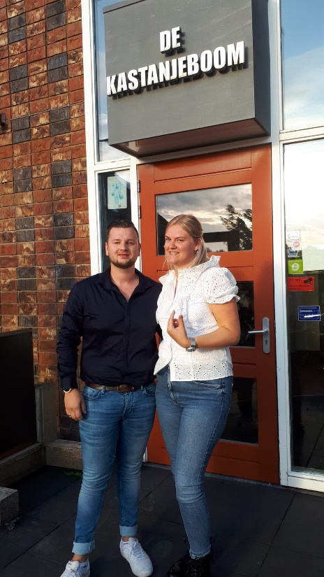Op 15 september gaat Luke Verwey ‘Brasserie De Kastanjeboom’ openen in ons dorpshuis. We zijn er blij mee dat een jonge ondernemer uit Dirkshorn de uitdaging aangaat om een nieuwe brasserie te starten! Luke heeft 7 jaar ervaring in de horeca en een afgeronde koksopleiding. Luke heeft gewerkt bij hotel Jan van Scorel, Hotel van der Valk in Akersloot, t’ Praathuis in Schoorldam en restaurant Ruig in Tuitjenhorn. Hij heeft op dit moment een eigen cateringbedrijf. Het is de bedoeling dat hij gaat samenwerken met een collega die het barwerk gaat doen. Het accent zal uiteraard op het brasserie deel liggen. Maar ook het organiseren van een aantal evenementen zullen door Luke en zijn team worden opgepakt. Luke is zeer bekend met de Dirkshornse samenleving en hoopt, en gaat er van uit, dat er een goede samenwerking met het verenigingsleven tot stand gebracht kan worden waarbij het dorpshuis en de brasserie weer het kloppende hart van ons dorp zullen worden. Luke (26 jaar) is geboren in Apeldoorn en woont al een aantal jaren in Dirkshorn in de Spoetnikstraat. Luke is getrouwd met Esmee Smit (Zij werkt ook in de horeca in Bergen). Het idee is om ‘Brasserie De Kastanjeboom’ in de zomer te openen voor de lunch en het diner. In de winter zal de lunch alleen in het weekend worden geserveerd. Verder heeft Luke de ambitie om de vergader- capaciteit met lunch mogelijkheden verder te verbeteren. Voor uw feesten en partijen kunt u zeker ook terecht bij de Brasserie. De mogelijkheid om een aantal grotere evenementen te organiseren, bijvoorbeeld tijdens de kermis, zal ook zeker worden opgepakt. Luke zou het heel mooi vinden als dit in samenwerking met het Dirkshornse verenigingsleven opgezet kan worden. De Brasserie zal op maandag en dinsdag gesloten zijn. Na een inwerkperiode van een week of zes, zullen er eind oktober een ‘Open Huis’ en kennismaking bijeenkomst worden georganiseerd.

Jullie zijn natuurlijk vanaf 15 september welkom in ’Brasserie de Kastanjeboom’.

We hebben er alle vertrouwen in dat Luke zijn uiterste best zal doen om er een mooie Brasserie van te maken, waar de Dirkshorners, maar ook mensen van buiten, graag komen om een lekker hapje te eten.

We wensen Luke en zijn team veel succes toe. Wij zullen hem, waar mogelijk, zoveel als kan helpen!

**Betrokkenheid**

Zoals we al eerder hebben aangegeven, willen we de inwoners van Dirkshorn meer betrekken bij de gang van zaken rond het dorpshuis. Binnenkort zullen we alle leden van de SDD en een ieder die geïnteresseerd is in het dorpshuis uitnodigen voor een informatiebijeenkomst over ons dorpshuis. We praten jullie tijdens deze bijeenkomst bij en het is ook de bedoeling om te komen tot een gebruikersraad. We vertrouwen erop dat onze vaste gebruikers in ieder geval deelnemen in de gebruikersraad, (zie ook de nieuwsbrief van mei) Verder zouden we het zeer toejuichen als we in ons dorp weer een evenementencommissie kunnen samenstellen. Het bestuur van het dorpshuis en de uitbater van de brasserie zullen daar zeker een rol in willen en kunnen spelen. We vinden het jammer dat de afgelopen jaren een aantal activiteiten uit ons dorp verdwenen zijn. Het dorpshuisbestuur wil graag bijdragen aan een in te stellen evenementencommissie door een aantrekkelijke partner te zijn die op een prettige manier allerlei activiteiten wil/kan faciliteren.

**Verduurzamen Dorpshuis**

Eind augustus worden er door Van der Werff installatietechniek 70 zonnepanelen op het dak van het dorpshuis geplaatst. Dit is een volgende stap in het verduurzamen van het dorpshuis. We denken met deze actie een groot deel van elektriciteitsverbruik op te kunnen wekken. We zijn er erg blij mee dat een deel van de kosten worden gedekt door een gemeentelijke subsidie. Verder heeft de RABO bank ons een heel mooi bedrag toegezegd om bij te dragen in de kosten. De RABO heeft flink financieel bijgedragen in de kosten voor het Beweegplein en dus nu opnieuw een mooie bijdrage in de kosten voor de zonnepanelen op het dorpshuis. Wij zijn de RABO bank zeer erkentelijk voor de betrokkenheid bij ons dorp! De stichting Dorpshuis de Kastanjeboom kan de rest van de kosten opbrengen door het grote succes van de actie m.b.t. de certificaten.

**Jubileum dorpshuis verplaatst naar februari/maart 2022**

We hebben besloten om volgend jaar februari of maart stil te staan bij het 50 jarig jubileum van het dorpshuis. We zijn nog steeds op zoek naar een aantal creatieve inwoners die het leuk vinden om een mooi feest ter ere van dit jubileum te organiseren. Axel Stam en Frank Pancras hebben hun medewerking al toegezegd. We zijn op zoek naar enkele dames die voor deze éénmalige gebeurtenis met ons mee willen denken. Jullie kunnen je aanmelden bij Ron Wilthagen of Marius Kant.

Het dorpshuis heeft sinds kort een nieuw mailadres. Jullie kunnen met het bestuur communiceren door te mailen naar mail@dorpshuisdekastanjeboom.nl

Het bestuur van de Stichting Dorpshuis de Kastanjeboom.

Tea van der Molen, Sjaak Dekker, Ron Wilthagen, Marius Kant en Sjaak Kroon.